HST188 – Detalhar Julgamento em 1ª instancia da Alegação do Pedido de Impugnação de Resultado de Eleição - Profissional

<Nome do Produto>Sistema Processo Eleitoral

<Nome do cliente>CAU

**Revisões do Documento**

|  |  |  |  |
| --- | --- | --- | --- |
| **Revisão** | **Data** | **Lista de Autores** | **Observações** |
| 1.0 | 20/07/2020 | Flávia Monteiro | Em atendimento a OS1753 Sprint 03:  - Inclusão da funcionalidade. |

**Sumário**

HST188 – Detalhar Julgamento em 1ª instancia da Alegação do Pedido de Impugnação de Resultado de Eleição - Profissional 4

COMO 4

QUERO 4

PARA 4

PROTÓTIPO 4

CRITÉRIOS DE ACEITE 7

INFORMAÇÕES COMPLEMENTARES 7

# HST188 – Detalhar Julgamento em 1ª instancia da Alegação do Pedido de Impugnação de Resultado de Eleição - Profissional

## COMO

PO,

## QUERO

Incluir nova funcionalidade

## PARA

Detalhar os dados do julgamento em 1ª da Alegação do Pedido de Impugnação de Resultado da Eleição.

## PROTÓTIPO

1. Dados recuperados e apresentados do pedido de impugnação do resultado

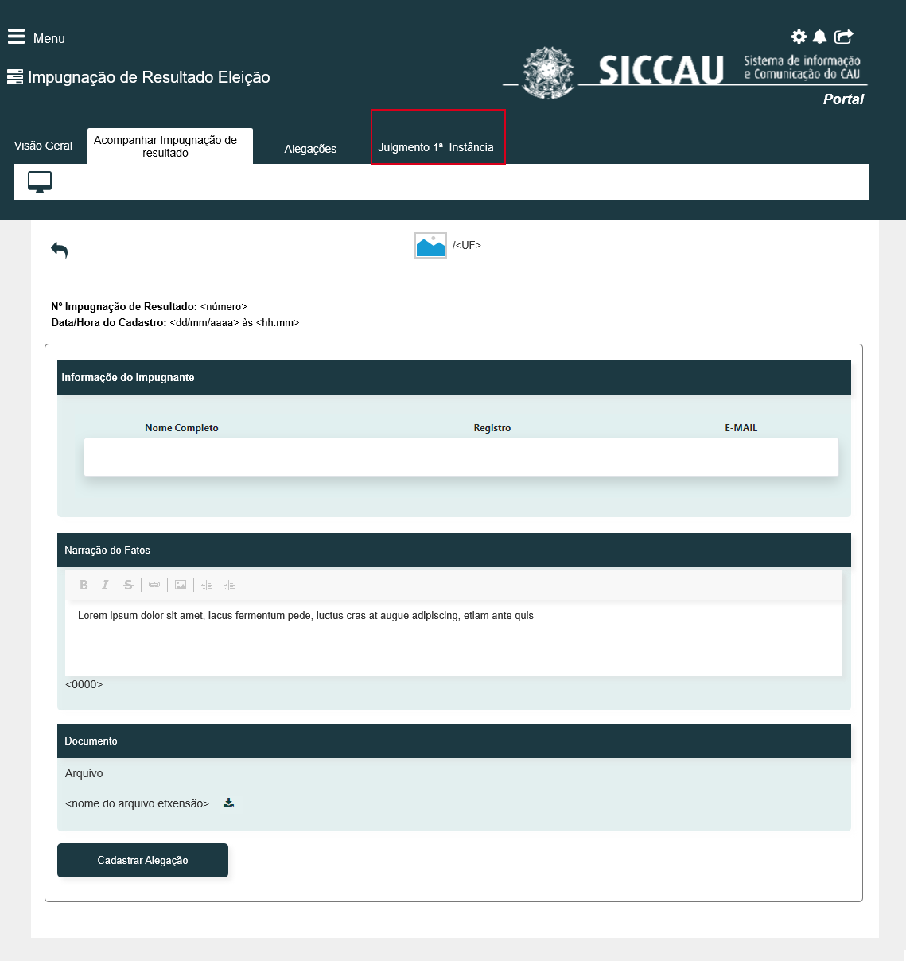

1. Dados recuperados e apresentados do julgamento em 1ª da alegação do pedido de impugnação de resultado



|  |  |  |  |  |  |  |
| --- | --- | --- | --- | --- | --- | --- |
| Campos | | | | | | |
| **Nome** | **Descrição** | **Tipo** | **Valores Válidos** | **Formato** | | **Restrições** |
| * Manter cores, fontes e outros padrões atuais do sistema inalterados | | | | | | |
| Julgamento da Alegações do Pedido de Impugnação de Resultado – 1ª Instância | Apresenta o título da funcionalidade. | * Texto | - | - | * Campo obrigatório. * Não editável. | |
| <Imagem> | Apresenta imagem de acordo com o tipo de julgamento. | * Imagem | - | - | * A imagem é apresentada no canto superior direito. * Caso o tipo e julgamento seja “Procedente”, então a imagem é apresentada na cor “Verde”. * Caso o tipo e julgamento seja “Improcedente”, então a imagem deve ser apresentada na cor “Vermelha”. | |
| <julgamento> | Apresenta o tipo de julgamento. | * Alfanumérico | - | - | * A tipo de julgamento é apresentado sob a imagem apresentada no canto superior esquerdo. * Caso o tipo e julgamento seja “Procedente”, então o texto é apresentada na cor “Verde”. * Caso o tipo e julgamento seja “Improcedente”, então o texto é apresentada na cor “Vermelha”. | |
| Nº do Pedido de Impugnação de Resultado | Apresenta o número do pedido de impugnação de resultado, vinculado ao julgamento. | * Numérico | - | - | * Campo obrigatório. * Não editável. * Campo recuperado do cadastro de pedido de impugnação. | |
| Data e hora do cadastro | Apresenta a data e a hora em que o julgamento foi cadastrado. | * Data * Máscara   dd/mm/aaaa às hh:ss | - | - | * Campo obrigatório. * Não editável. * Campo recuperado do cadastro de julgamento de alegação do pedido de impugnação. | |
| Julgamento | Apresenta o tipo de julgamento. | * Alfanumérico | - | - | * Campo obrigatório. * Não editável. * Campo recuperado do cadastro de julgamento de alegação do pedido de impugnação. | |
| Descrição do julgamento | Apresenta a descrição do julgamento. | * Alfanumérico | - | - | * Campo obrigatório. * Campo não editável. * Campo recuperado do cadastro de julgamento de alegação do pedido de impugnação. | |
| <nome do arquivo.pdf> | Apresenta o nome do arquivo anexado. | * Texto | - | - | * Campo não editável. * Campo recuperado do cadastro de julgamento de alegação do pedido de impugnação. | |
| Campos | | | | | | |
|  | Quando acionado, realiza o download do arquivo. | Imagem | Hiperlynk | Não se aplica | * Não se aplica. | |

## CRITÉRIOS DE ACEITE

1. **Premissa:** 
   1. Somente arquiteto e urbanista com os seguintes perfis podem visualizar os dados do julgamento em 1ª instancia:
      1. Arquiteto (s) e Urbanista (s) que seja (am) Responsável (eis) ou Membro (s) de Chapa ou IES, caso tenha pedido de impugnação cadastrado para a UF deles.
      2. Arquiteto (s) e Urbanista (s) que seja (s) Membro (s) de Comissão CE, caso tenha pedido de impugnação cadastrado para a UF dele.
      3. Arquiteto (s) e Urbanista (s) que seja (s) Membro (s) de Comissão CEN, caso tenha pedido de impugnação cadastrado, UFs distintas.
      4. Arquiteto (s) e Urbanista (s) que seja o Impugnante. Caso tenha cadastrado pedido de impugnação.
   2. É necessário que tenha “Julgamento 1ª Instancia” cadastrado.
   3. A funcionalidade é apresentada após o usuário acionar a aba “Julgamento 1ª Instância”.
2. **Regras Gerais:**
   1. Regra de apresentação para a aba “Julgamento 1ª Instancia”:

A aba é apresenta somente se o julgamento em 1ª instancia for cadastrado. Caso o julgamento não seja cadastrado e o período de vigência informado na atividade 6.3 tenha terminado a aba não deve ser apresentada

## INFORMAÇÕES COMPLEMENTARES

História relacionada: